PI dijagram

## Odabir stranice

* Kripto > dionice – otvoreno 24/7, cak i vikendima
* Naknade naplacene kupnjom, prodajom
* API dokumentacija
* <https://www.coingecko.com/en/exchanges>
* https://alpaca.markets

## Odabir servera

* Cloud server
* <https://aws.amazon.com/>
* <https://www.digitalocean.com/>
* <https://cloud.google.com/>
* <https://azure.microsoft.com/en-gb/>

# Strategija

* Istrazivanje i razumijevanje
* Koristenje strategija sa interneta neucinkovito
* Twitter, vijesti
* Prijenos strategije u pseudokod/dijagram
* https://towardsdatascience.com/how-to-get-started-building-a-stock-cryptocurrency-forex-trading-program-2abbf0a4729f

# Jednostavni bot

## Pravila

* 2 stanja – kupi/prodaj, kada kupi, sljedece stanje je prodaj
* Odredeni pragovi
* Jedan valutni par – BTC/USD

## Tok rada

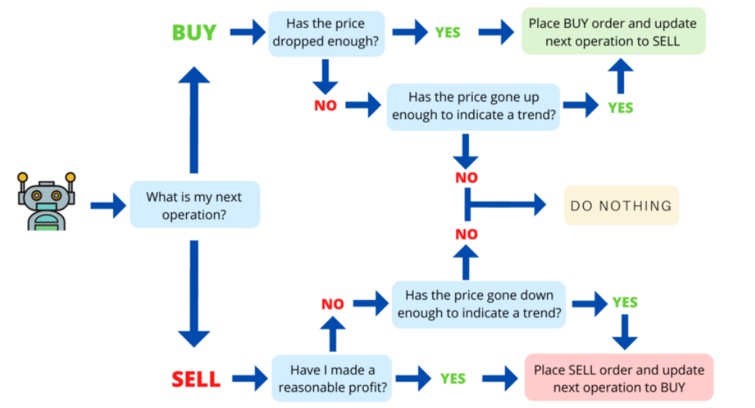

* Izvor: <https://blog.usejournal.com/a-step-by-step-guide-to-building-a-trading-bot-in-any-programming-language-d202ffe91569>
* Postavljanje i logika pragova
* Funkcije koje prebacuju API u podatke
* Logging

# Slozeniji bot

* AI
* Limitirani nalozi i trzisni nalozi
* Identificiranje trendova
* Baza podatka
* Nadzorna ploca – GUI
  + https://startbootstrap.com/themes
  + https://www.creative-tim.com/